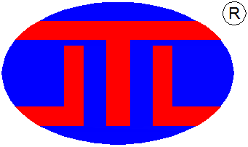 **苏州嘉泰隆模具有限公司**

**Suzhou JoTyLong Tooling Co.,LTD**

会 议 纪 要

|  |  |  |  |  |  |
| --- | --- | --- | --- | --- | --- |
| 会议类别 | | 管理工作例会 质量专题会 技能培训会 加班专题会 全员大会 | | | |
| 会议主题 | | 钳工技能培训 | | | |
| 主持部门 | | 生产部 | 主持人 | 王涛 | |
| 会议时间 | | 2016-06-30 18:00-19:00 | 会议地点 | 三楼会议室 | |
| 参会人员 | | 全厂所有钳工、各组加工组长、工艺 | | | |
| 缺席人员 | | 王涛、曾祥兵、吴小明、魏文铭 | | | |
| 一、发言摘要： | | | | | |
| 发言人 | 摘 要 | | | | 责任人 |
| 王雄  何志武 | **解决注塑产品的顶针印**  顶针印产生的三种影响因素   1. 产品顶出造成的顶针印 2. 顶针周边的抱紧力大，顶出使产品变形，通过加强抛光，增加顶出机构，加大脱模斜度 3. 产品顶出不平衡—增加顶针机构 4. 产品冷却不充分—增加冷却水路 5. 设计不合理—顶针设计时不要在产品的薄避区域 6. 产品光面—形成真空吸附   **热应力造成的顶针印—应力痕**   1. 在薄壁外观产品，顶针直径不能过大，为产品避厚的3倍—外观件 2. 顶针顶面晒粗纹，增加散热 3. 顶针与模仁顶针孔配合，位置要够长，配合长度为顶针直径的4-5倍左右，不要避空太多，即可贴合模仁散热 4. 顶针周边最好有水路冷却，前模对应位置也最好有冷却水路，也可减少顶针应力   **注塑参数对顶针印的影响**  注塑压力编大，料温偏高也是造成顶针印的原因   1. 知识就是平时经验的积累。 2. 开会的时候需要做笔记。 | | | | 钳工全员及各加工组组长和工艺 |

阅知形式: 书面传阅 网络电子档传阅 公布

记录：夏巧云